Estudio y análisis de la precipitación máxima en 24 horas (PMax24h) en la red de estaciones climatológicas automáticas de Colombia
Héctor Alfonso Rodríguez Díaz, Juan David Rodriguez Acevedo, William Ricardo Aguilar Piña
Universidad Escuela Colombiana de Ingeniería Julio Garavito, Colombia.
alfonso.rodriguez@escuelaing.edu.co, juan.rodrigueza@escuelaing.edu.co, william.aguilar@escuelaing.edu.co

Introducción
La caracterización probabilística de la precipitación máxima en 24 horas (PMax24h) es esencial para la modelación hidrológica de eventos extremos y para el diseño de infraestructura expuesta a lluvias intensas. En este estudio se evalúa el ajuste de registros de PMax24h de la red de estaciones automáticas de Colombia a funciones empíricas de distribución (EDF) y a funciones de distribución de probabilidad paramétricas (PDF). Se utilizó la prueba de Kolmogorov–Smirnov como criterio de evaluación.

En Colombia, la disponibilidad de datos abiertos de la red de estaciones automáticas del IDEAM, accesibles a través del portal de Datos Abiertos de Colombia y del Sistema de Información para la Gestión de Datos Hidrológicos y Meteorológicos del IDEAM en Colombia - DHIME, permite trazar un flujo de análisis reproducible desde la adquisición hasta el ajuste probabilístico, fortaleciendo la transparencia y la actualización de resultados. Esta necesidad se vuelve más apremiante ante la intensificación documentada de los de los eventos extremos de precipitación, que incrementa el riesgo y la exposición de diversas infraestructuras y exige estimaciones confiables en las colas de la distribución.

En este marco, el estudio compara de forma sistemática EDF’s y PDF’s habitualmente en hidrología, aplica la prueba de Kolmogórov–Smirnov para la selección del posible mejor ajuste y sintetiza los resultados por áreas hidrográficas. El flujo de procesamiento y análisis ha sido implementado con herramientas abiertas y reproducibles, de modo que los productos resultantes constituyen un insumo operativo para la gestión del riesgo hídrico y el diseño de infraestructura en el país.

Metodología
La metodología del estudio comprendió: (i) identificación de estaciones automáticas en el territorio nacional; (ii) análisis y evaluación de la integridad y calidad de los datos de cada serie; (iii) clasificación de registros por tipología y por área hidrográfica; (iv) identificación de funciones EDF y PDF candidatas; (v) estimación de parámetros y evaluación de bondad de ajuste en cada estación válida mediante Kolmogorov–Smirnov; (vi) síntesis de los mejores ajustes a escala nacional y por áreas hidrográficas; y (vii) contraste frente a distribuciones tradicionalmente empleadas en hidrología. En el estudio y análisis se integran herramientas para el análisis estadístico de las series hidrológicas.

Estaciones evaluadas

Una estación hidrometeorológica es una instalación con instrumentos para medir datos meteorológicos (temperatura, viento, humedad, presión) e hidrológicos (niveles de los ríos, caudal, precipitaciones, humedad del suelo, calidad del agua). Estas variables proporcionan una visión integral del ciclo hidrológico para pronosticar inundaciones y sequías, gestionar recursos y apoyar la agricultura y los ecosistemas. Estas estaciones son cruciales para comprender la interacción entre el agua y la atmósfera, lo que permite una mejor toma de decisiones para la preparación ante desastres y la gestión sostenible del agua.

En Colombia, el Catálogo Nacional de Estaciones (CNE), las Subzonas Hidrográficas (SZH) y los valores de lluvia registrados cada 10 minutos de la red de estaciones automáticas se pueden acceder y descargar a través del servicio nacional de datos abiertos www.datos.gov.co (Figura 1).

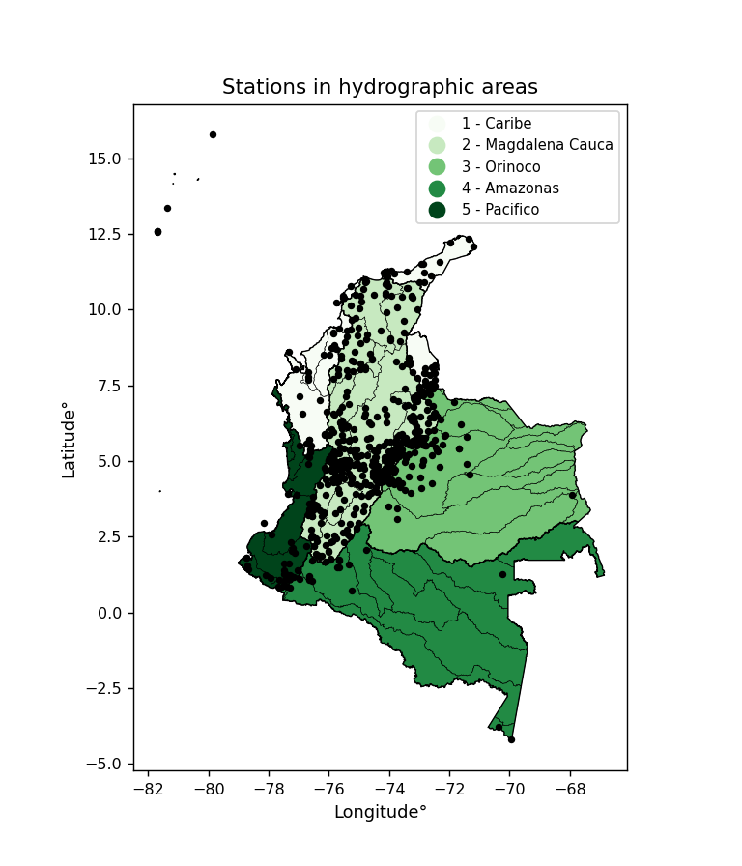
Figura 1. Mapa de estaciones automáticas por zonas hidrográficas en Colombia.

Funciones de distribución de probabilidad (PDF) y funciones de distribución empírica (EDF)

Una función de distribución de probabilidad (PDF) describe la probabilidad relativa de que una variable aleatoria continua se encuentre dentro de un rango específico, donde el área total bajo su curva es igual a 1 y el área sobre cualquier intervalo proporciona la probabilidad real para ese rango. A diferencia de las probabilidades discretas (como lanzar un dado), una PDF muestra la densidad, no la probabilidad directa para un punto único (que es cero), donde los puntos más altos indican una mayor probabilidad, a menudo visualizada como una curva de campana para distribuciones normales (Figura 2).

Una distribución de probabilidad continua determina las probabilidades de variables que pueden tomar cualquier valor dentro de un rango (como la lluvia en cualquier momento), a diferencia de las variables discretas con resultados específicos (como la temperatura). La probabilidad de que la variable se encuentre dentro de un intervalo (de ‘i’ a ‘j’) se estima calculando el área bajo la curva de distribución continua entre esos puntos. Una característica clave es que la probabilidad de acertar cualquier valor exacto es cero, por lo que las probabilidades siempre se expresan en rangos, (p.e., $P(a≤X≤b)$).

Por otro lado, el logaritmo de una función de distribución de probabilidad (log-PDF) es simplemente el logaritmo del valor de la PDF, denotado como log(f(x)), útil para convertir la multiplicación de probabilidades en suma de estas, mejorar la estabilidad numérica con números pequeños y conectar con conceptos de la teoría de la información como la entropía. En lugar de trabajar con probabilidades muy pequeñas, las PDF logarítmicas utilizan números negativos que son más fáciles de manejar para las computadoras, lo que evita errores de subdesbordamiento y simplifica cálculos complejos.

Para el desarrollo del presente estudio y análisis, se han seleccionado 80 de las más de 100 distribuciones de probabilidad del submódulo de estadística de Python dentro de la biblioteca SciPy.

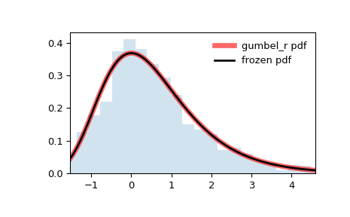
Figura 2. Esquema de la distribución de probabilidad Gumbel con sesgo derecho. Tomado de scipy.stats.gumbel_r.

La Función de Distribución Acumulada (CDF), denotada como $F_{X}(x)$, es una función que da la probabilidad de que una variable aleatoria $X$ tome un valor menor o igual a un valor específico, $x$ (p.e., $P(X≤x)$). Esencialmente ‘acumula’ probabilidades desde un punto dado hasta el extremo derecho (infinito positivo), proporcionando una imagen completa de las probabilidades de la distribución tanto para variables discretas (como lluvia) como continuas (como la temperatura), ayudando a encontrar probabilidades en rangos o por encima de ciertos valores.
En el presente estudio, los registros Pmaa24h de cada estación son evaluados por separado, ordenando los $x$ valores ascendentes, calculando los valores CDF y PDF para las distribuciones definidas y sus formas logarítmicas.
Por su parte, una Función de Distribución Empírica (EDF) es una estimación escalonada de una verdadera CDF basada en datos de muestra observados, que representa la proporción de puntos de datos menores o iguales a un valor dado. Se calcula con el tamaño total de la muestra (n) y el parámetro el número de orden ($m$) de cada dato, que significa la posición de la $x$ valores en una lista de orden ascendente. En el presente estudio se han considerado doce EDF para el análisis de ajuste de las diferentes estaciones automáticas analizadas, donde se incluyen las distribuciones de California, Hazen, Weibull, Beard, Gringorten, entre otras (Figura 3).
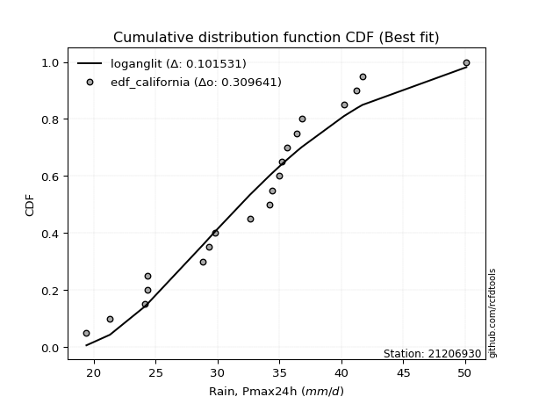
Figura 3. Ejemplo de análisis CDF con la función log-Angliy y EDF California para la estación Paramo Guerrero (21206930).

Análisis de mejor ajuste
Esta etapa define y aplica el “mejor ajuste” de distribuciones a los registros de PMax24h por estación. Tras filtrar la base inicial de 594 a 264 estaciones, considerando una longitud de registros mayor o igual a 8 años, se evaluaron 12 funciones empíricas (EDF), 80 distribuciones de probabilidad (PDF) aplicadas a las series observadas y a sus logaritmos, para un total de 506880 pruebas. Para la validación de las funciones de distribución se utilizó en el test o prueba de Kolmogórov–Smirnov (K‑S) y se generó un ranking de los tres mejores ajustes por estación, para luego realizar una evaluación consolidada a nivel regional por zonas hidrográficas.

A nivel global, entre las EDF el patrón dominante fue la distribución de Hazen (27.27 %), seguida por Weibull (18.56 %), Adamowski (16.67 %) y California (13.26 %) (ver Figura 4). En el análisis global de PDF, la familia con mayor frecuencia en la primera posición fue la función log‑Johnson SU (9.09 %), seguida de Johnson SU (6.82 %), log‑Gamma (4.55 %) y log‑Weibull (3.79 %); otras funciones con presencia relevante fueron Gamma, Generalized Normal y Weibull (≈3–3.5 % cada una) (ver Figura 5).

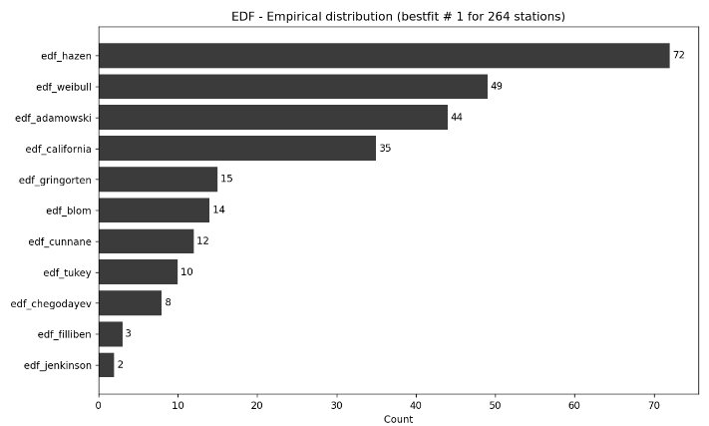
Figura 4. Clasificación de EDF con mejor ajuste global para las 264 estaciones evaluadas en Colombia.
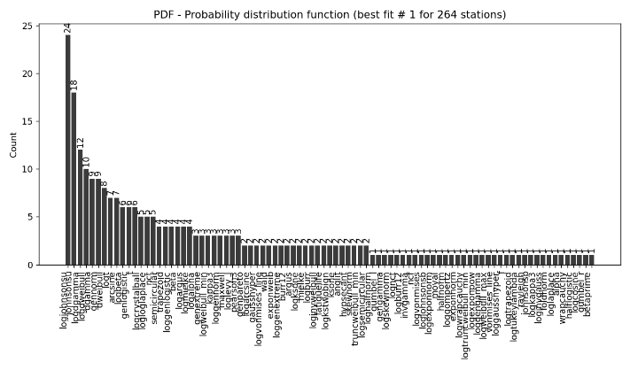
Figura 5. Clasificación de PDF con mejor ajuste global para las 264 estaciones evaluadas en Colombia.
El análisis se aplicó igualmente por zonas hidrográficas: Magdalena–Cauca (171 estaciones) replicó la primacía de log‑Johnson SU y Johnson SU; Caribe (41) mostró la misma tendencia con mayor dispersión; Orinoco (32) resaltó log‑Gamma; y en Pacífico (13) y Amazonas (7) la baja densidad de estaciones produjo repartos casi uniformes entre varias PDF (cada una con un único “mejor ajuste”).

En conjunto, los resultados evidencian heterogeneidad espacial de las distribuciones y una preferencia recurrente por las funciones Johnson Su y sus logarítmos para representar las PMax24h, sin descartar soluciones clásicas (Gamma/Weibull) en algunas zonas hidrográficas.

Análisis entre PDF de mejor ajuste y PDF más utilizadas en hidrología

Para evaluar las diferencias (pdiff) entre los valores extremos estimados con la distribución continua de mejor ajuste (best-fit, $E_{Tr(Bf)}$) y los valores estimados con distribuciones continuas ampliamente usadas en hidrología ($E_{Tr_{i}}$), se utilizó el porcentaje de diferencia extrema:

$$pdiff=1-\left(\frac{E_{Tr\left(Bf\right)}}{E_{Tr_{i}}}\right)$$

Con este parámetro ($pdiff>0$) indica que el valor extremo de la PDF tradicional supera al de mejor ajuste (sobre-estimación relativa de la PDF tradicional), mientras que ($pdiff<0$) señala que el dato estimado con PDF de mejor ajuste es mayor (sub-estimación relativa de la PDF tradicional).

El análisis anterior se realiza con un conjunto representativo de PDF usadas en diseño hidrológico tales como las funciones normal, log-normal, gumbel_l, gumbel_r, gamma, pearson3, logpearson3, dweibull y kappa4. El análisis incluye solo estaciones con 15 años o más de registros anuales de precipitación, resultando en total 54 estaciones.

Para las 54 estaciones (cada una con su PDF de mejor ajuste identificado), se observa en general que el sesgo relativo depende tanto de la región como de la distribución elegida (ver Figura 6).

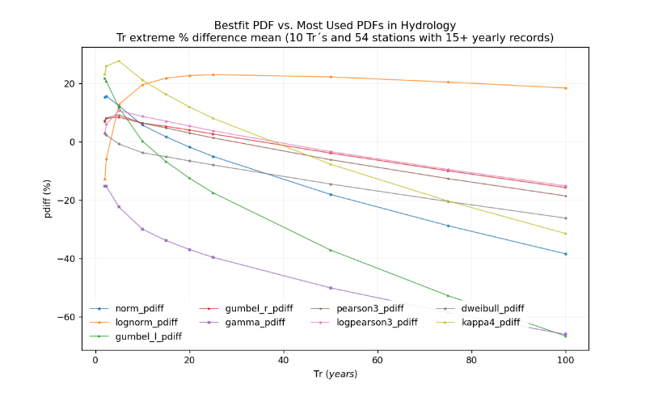
Figura 6. Diferencias porcentuales $(pdiff)$ promedio entre PDF con mejor ajuste y PDF’s comúnmente utilizadas en hidrología para diferentes periodos de retorno.

El promedio de $pdiff$ para periodos de retorno, Tr, de entre 2 y 100 años, muestra patrones de comportamiento al incrementar el periodo de retorno, así:
- La distribución lognorm mantiene $pdiff$ superiores al 25 %, indicando una tendencia persistente a estimar extremos mayores que el PDF de mejor ajuste.
- La distribución Normal invierte el signo, siendo positiva en Tr cortos pero negativa en Tr altos (−18 % a −38 %), lo que sugiere sub‑estimación creciente frente al PDF de mejor ajuste a medida que aumenta Tr.
- Las distribuciones Gumbel_l y Gumbel_r tienden a volverse negativas con Tr, señalando que, en promedio, quedan por debajo del PDF de mejor ajuste en horizontes largos.
- La distribución Gamma muestra una deriva negativa pronunciada de entre −30 % a −66%, consistente con colas más ligeras que las reflejadas por los PDF de mejor ajuste.
- PearsonIII y su versión logarítmica pasan de ligeramente positivas a negativas, lo que advierte sobre la sensibilidad de estas familias al horizonte de extrapolación.
- La distribución Weibull y Kappa4 tienden de valores próximos a cero o positivos a negativos de entre −7.5 % a −35 %, lo que apunta a cambios de sesgo con la extrapolación.

Resultados
Los resultados del procesamiento de un número muy grande de datos de Pmax24h utilizando herramientas estadísticas programadas en Python muestran que, para un conjunto mayoritario de estaciones, es posible identificar familias de distribuciones con excelente desempeño, desempeño evaluado a partir del test de Kolmogorov–Smirnov.

Asimismo, el contraste entre EDF y PDF, para la información utilizada, revela que la función óptima no es única a escala nacional y más bien depende de las particularidades hidrológicas regionales.

La comparación con funciones comúnmente utilizadas en la práctica hidrológica confirma que la preferencia por una distribución debe sustentarse en pruebas formales por cuenca o área hidrográfica y no en supuestos generalizados.

Se concluye que el estudio propuesto, desde la depuración y clasificación de series hasta la evaluación con Kolmogorov–Smirnov y la síntesis por regiones, ofrece una ruta reproducible para seleccionar distribuciones de probabilidad en el análisis de PMax24h en Colombia. La contribución principal radica en la sistematización comparativa EDF–PDF a escala de red nacional y su organización por áreas hidrográficas, con soporte abierto en el repositorio GitHub para su verificación y extensión.

Referencias Bibliográficas
Gründemann, G. J., et al. (2023). Extreme precipitation return levels for multiple durations on a global scale. Journal of Hydrology, 621, 129558. https://www.sciencedirect.com/science/article/pii/S0022169423005000

Karami, H., Ghazvinian, H., & Dadrasajirlou, Y. (2023). Application of statistical and geostatistical approaches in temporal and spatial estimations of rainfall. Journal of Water and Climate Change, 14(5), 1696–1722. https://doi.org/10.2166/wcc.2023.034

Singh, A., Singh, V., & Byrd, A. (2018). Computation of probable maximum precipitation and its uncertainty. International Journal of Hydrology, 2. https://doi.org/10.15406/ijh.2018.02.00118

Fowler, H. J., Blenkinsop, S., Green, A., & Davies, P. A. (2024). Precipitation extremes in 2023 (Year in Review). Nature Reviews Earth & Environment. https://www.nature.com/articles/s43017-024-00547-9.pdf

IDEAM. (s. f.). Catálogo Nacional de Estaciones del IDEAM (Conjunto de datos hp9r‑jxuu). Datos Abiertos Colombia. https://www.datos.gov.co/Ambiente-y-Desarrollo-Sostenible/Cat-logo-Nacional-de-Estaciones-del-IDEAM/hp9r-jxuu [datos.gov.co]
IDEAM. (s. f.). Precipitación (Conjunto de datos s54a‑sgyg). Datos Abiertos Colombia. https://www.datos.gov.co/Ambiente-y-Desarrollo-Sostenible/Precipitaci-n/s54a-sgyg [datos.gov.co]

IDEAM. (s. f.). Zonificación Hidrográfica Colombia (Conjunto de datos 5kjg‑nuda). Datos Abiertos Colombia. https://www.datos.gov.co/Ambiente-y-Desarrollo-Sostenible/Zonificaci-n-Hidrogr-fica-Colombia/5kjg-nuda [datos.gov.co]

IDEAM. (2024). Bienvenidos al Sistema de Información para la gestión de datos Hidrológicos y Meteorológicos (DHIME). https://ideam.gov.co/dhime [ideam.gov.co]
OMM (World Meteorological Organization). (2009). Manual on estimation of Probable Maximum Precipitation (PMP)
(OMM‑No. 1045). https://library.wmo.int/records/item/35708-manual-on-estimation-of-probable-maximum-precipitation-pmp [library.wmo.int]

OMM. (s. f.). WMO Climatological Normals (Knowledge Hub). https://community.wmo.int/site/knowledge-hub/programmes-and-initiatives/climate-services/wmo-climatological-normals [community.wmo.int]
NOAA – National Weather Service (HDSC). (s. f.). HDSC PMP Documents. https://www.weather.gov/owp/hdsc_pmp [stackoverflow.com]

NOAA – Physical Sciences Laboratory. (2025). Probable Maximum Precipitation Modernization. https://psl.noaa.gov/precip/pmp/

SciPy Developers. (2026). Statistical functions (scipy.stats) (v1.17). https://docs.scipy.org/doc/scipy/reference/stats.htm

Openmeteo. (2016). Hydrognomon — Hydrological time series analysis (releases). https://github.com/openmeteo/hydrognomon/releases [github.com]

Statgraphics. (s. f.). Statistical Probability Distributions — Examples in Statgraphics. https://www.statgraphics.com/probability-distributions [statgraphics.com]

He, X. (2025). SciPy (básico) — Python Climate Visuals. https://xiaoganghe.github.io/python-climate-visuals/chapters/data-analytics/scipy-basic.html [xiaoganghe.github.io]

